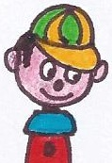

***Comment faire ?***

**N 01**

**

*Je m’entraine (avec l’aide d’un adulte)*

**pour**